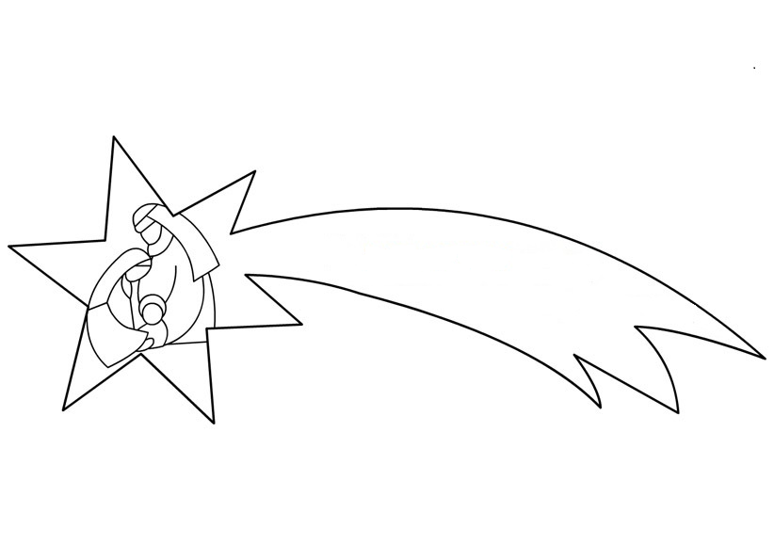

Diciembre 2016

Jóvenes

“**AQUEL QUE ES LA PALABRA**

**SE HIZO HOMBRES**“

**L E C T I O** (Qué significa la palabra en sí)

"**MARÍA DARÁ A LUZ UN HIJO Y TU LE PONDRÁS POR**

**NOMBRE JESÚS, ÉL SALVARÁ A SU PUEBLO** "(Mateo 1, 21)

**\* EL EVENTO CENTRO DE LA HISTORIA DEL MUNDO.**

Había un hombre que consideraba la Navidad solo un cuento de hadas. Era una persona amable y discreta, cariñosa con su familia, leal para con todos. Pero no podía creer en la Encarnación. Y era demasiado honesto para fingir de creer. La vigilia de Navidad su esposa e hijos fueron a la Misa de medianoche. *"Lo siento, pero no vengo*", dijo él. "*No puedo entender la afirmación de que Dios se hace hombre*. *Yo prefiero estar en casa*”. Su familia se trasladó en coche, la nieve comenzó a caer y el hombre se acercó al fuego para leer. Poco después fue sorprendido de un golpe seco, seguido inmediatamente por otro, a continuación, por otro. ¿Quién lanzaba bolas de nieve en la ventana? Cuando fue a la puerta para investigar vio una bandada de pájaros que revoloteaban en la tormenta desesperados en busca de refugio y atraídos por la luz de la ventana chocaron contra el cristal. Muchos terminaron en el suelo aturdidos. *"No puedo dejar que estas pobres criaturas se encuentran allí y se congelan",* pensó. "*Pero, ¿cómo puedo ayudarlos?*". Se acordó de que su remesa proporcionaría un refugio caliente. Se puso el abrigo y las botas y en la nieve se dirigió al garaje. Él abrió la puerta ancha y encendió la luz. Pero los pájaros no entraron. *"Un poco de alimentos los atraerá* ", pensó. Tomó el pan rallado y lo dispersa en la nieve para hacer una ruta de acceso al cobertizo. Pero los pájaros ignoran las migas y continúan a revolotear siempre más entorpecidos por la tormenta. El hombre empezó a agitar los brazos, pero, ellos asustado, se dispersan en todas las direcciones, en lugar de refugiarse en el almacenamiento caliente e iluminado. "*Me ven como una criatura extraña y aterradora"*, se dijo. *"Acabo de aterrorizarlos más*. ¿Cómo les digo que pueden confiar en mí? ". Un extraño pensamiento se le ocurrió: "*Si tan sólo pudiera ser un pájaro yo mismo durante unos minutos, tal vez podría ponerlos a salvo.*" En ese momento, las campanas de la iglesia comenzaron a sonar. Se quedó en silencio por un tiempo ", escuchando las campanas. Luego cayó de rodillas en la nieve. "*Ahora entiendo*," susurró. *"Ahora sé por qué debías hacerlo."*

¡Dios debía hacerlo! Sus criaturas arriesgaban gran peligro en el hielo de la distancia y así se hizo hombre para recogerlos en el calor de su abrazo. En Navidad, Su plan eterno de felicidad brilla más.

**\* LA PRESENCIA DE JESÚS EN LATIERRA ES UN HECHO** **REAL**.

El relato de *" como sucedió el nacimiento de Jesucristo"* revela que María y José sabían muy bien que Jesús era Dios, porque María "*se encontró encinta por obra del Espíritu Santo"* (v 18), y *"porque lo engendrado en ella es del Espíritu Santo* "(v 20).

*"Jesús*": un nombre que lo dice todo. De hecho, "*él salvará a su pueblo de sus pecados*" (v 21). El Salvador ha llegado, *"Dios cambia la historia encogiéndose como un niño"* (Papa Francisco).

El beato Charles de Foucauld, que murió mártir, precisamente, el 1 de diciembre, hace cien años, no se detuvo a preguntarse: *"¿Qué suerte! Dios con nosotros, Dios en nosotros. ¿Qué queremos más? ¡Cómo somos felices! Emmanuel, «Dios-con-nosotros; ' y aquí, por así decirlo, la primera palabra del Evangelio... Y aquí la última:" Yo estaré con ustedes hasta el fin del mundo* "(Mateo 28:20). *¡Cómo somos felices! Qué amable eres! ".*

**\* "JOSÉ HIZO COMO HABÍA ORDENADO EL ÁNGEL".**

José representa la humanidad que de forma inteligente escucha el anuncio del ángel y lo acoge en todas sus consecuencias. Ahora, en lugar del Ángel, la humanidad tiene la Palabra misma, *"hecho hombre."* Una realidad que no puede entrar en la historia del hombre sin impresionar la existencia. Incluso María, en la Anunciación, y José, al constatar que la esposa estaba embarazada, se quedaron turbados, hasta que gritaron su **"Heme aquí"**! La respuesta de José - que *"hizo como lo había ordenado el ángel del Señor"* - es la vocación de cada ser humano.

**M E D I T A T I O** (la palabra habla hoy a mí)

✗ Papa Francisco en repetidas ocasiones ha dicho su amor por San José, un *“hombre fuerte y silencioso, que prefirió creer en Cristo que a sí mismo*”. En Navidad, ¡Dios reafirma su confianza en nosotros, libre y responsable en acoger nuestro destino de Cielos! ¿Y estoy?

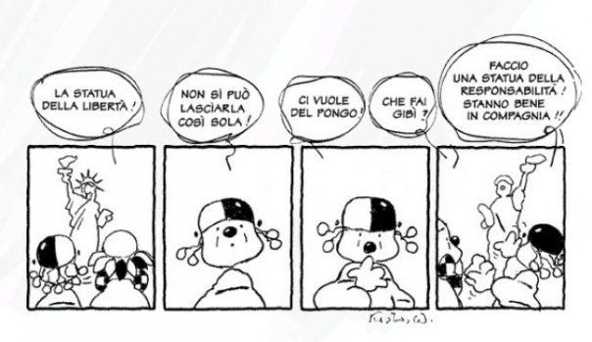

✗ ¡Dios está con nosotros! Puedo hacer la experiencia del padre de Foucauld y el desbordamiento de alegría. ¿Mi rostro, mi manera de ser, mis palabras gritan que es Navidad?

✗ José, un experto en el trabajo de madera con el cepillo, cincel y lima sorda, se confía en la Palabra del divin que Carpintero que talla, esculpe y crea maravillosas obras de arte. ¿A quién regalo mi vida?

**O R A T I O** (lo que me hace decir la palabra)

**REPARACIÓN**. Juan 1, 11: *"Su gente no le recibieron."*

**ACCION DE GRACIAS**. Dios se Dios se hizo niño y María es su Madre. Un evento que haceg el mundo nuevo y asombrado.

**SOLICITUD del Espíritu**. . Card. John Newman: *"Ayúdame, Jesús, a difundir tu fragancia dondequiera que esté. Lléname el corazón de tu espíritu y de tu vida. Penetra mi ser, para que mi vida sea emanación de tu propia vida. Concede a que tu luz reverbere en mí y permanezca, así que cada alma con quienes entro en contacto pueda leer en mí tu presencia. Que la gente no me vislumbre a mí, sino que vean a tí en mí. Permanece en mí, para que yo pueda brillar de tu luz, para que los otros sean iluminados por mi luz. Toda la luz vendrá de ti, Jesús. Nada, ni siquiera el menor rayo, será mío. Iluminarás a los demás a través de mí* "(La oración diaria de las Misioneras de la Caridad).

**C O N T E M P L A T I O** (la palabra es cumplida)

*"José, no temas."* Y José no hizo caso a su miedo.

*"Toma contigo a María*." José vive en la Presencia.

*"María dará a luz un hijo y tú le pondrás por nombre Jesús."*

Dios salva. La Palabra se cumple. El amor se extienda.

**C O M U N I C A T I O** (la palabra cambia todos)

Cuando los Reyes magos dejaron Belén, saludaron a José y María, besaron el niño Jesús, hicieron una caricia para el buey y el burro. Luego, con un suspiro, se metieron en sus magníficos caballos y se fueron. "*Nuestra misión es cumplida*!", Dijo Melchor. "*Volvamos a casa",* exclamó Gaspar. *"Miren, la estrella sigue guiándonos",* anunció Baldassarre.

La estrella cometa desde el cielo parecía guiñar y partió hacia el Oriente. La corte de los Reyes Magos se encaminó por el desierto de Judea. La estrella los guiaba y los magos procedían seguros. Era una estrella tan grande y brillante que también en el día era perfectamente visible. Pero una noche, la buscaron en vano. Había desaparecido. Melchiorre se quejó conmovido: *"La estrella desapareció. Ni siquiera las hemos saludado*... ". Gaspar, más práctico, dijo: *"Paciencia. Llegaremos solos pidiendo información”.* Baldassarre escudriñaba ansiosamente el cielo con la esperanza de volver a verla: *"¿Dónde se habrá ido?".*

En silencio, reanudaron su marcha hacia el Oriente, pero pronto se encontraron en un cruce de caminos: ¿cuál era la correcta? Un joven pastor se acercó y apuntó con ella, después, con simplicidad ofreció pan y queso. En aquel momento, en su frente apareció una pequeña inconfundible luz dorada.

Los magos volvieron a su tierra pensativos. Después de un tiempo ', en un pueblo vieron a una mujer acunando con ternura a su bebé. Baldassarre vio en su frente una luz dorada y sonrió. Empezaba a entender. Después se encontraron con un caravanero afanado: uno de sus dromedarios había caído y trataba de ponerlo de nuevo en pié con la ayuda de un transeúnte compasivo... en cuya frente brillaba una luz dorada.

*"Ahora sé dónde está nuestra estrella*!", Exclamó Balthasar. "Explotó y los fragmentos se han colocado allí donde haya un corazón bueno y generoso." Melchiorre aprobó: "*Nuestra estrella sigue marcando el camino de Belén, y a llevar el mensaje del Santo Niño: Lo que importa es el amor"*

*"Los gestos concretos del amor y de la bondad juntos forman la nueva estrella cometa",* concluyó Gaspar. Y sonrió porque en la frente de sus compañeros de aventura había aparecido una pequeña inconfundible luz dorada.